PRG | RPG Minihra

Datum: 7. 3. 2026 | Jméno a Příjmení: | Jméno Příjmení
Datum: 7. 3. 2026 | Ročník: | Ročník
Datum: 7. 3. 2026 | Studijní skupina: | Skupina

Zadání
- Vytvořte minihru v programovacím jazyce C++. Téma tohoto projektu je RPG minihra.
- Celou hru budete tvořit v konzolové aplikaci ve vývojovém prostředí (nebo Vámi jiném zvoleném) Red Panda C++.
- Minihra musí obsahovat nějakou formu dědičnosti tříd. Konkrétně jsou podmínky nastaveny tímto směrem:
- Projekt musí obsahovat třídu Character ze které budou dědit další třídy, které budou buď hratelného nebo NPC rázu.
- Projekt bude mít třídu s názvem Enemy ze které budou některé nepřátelské postavy dědit společně se třídou Character.
- V projektu by se projeví také implementovaná kompozice tříd z předchozích hodin.
- Projekt musí obsahovat práci s textovým souborem za použítí fstreamů, které jsme si již taktéž
ukazovali.
- Cílem je vytvořit strukturovaný, přehledný kód. Všechny funkce budou obsahovat komentářové sekce, které danou funkci vysvětlují. V příloze tohoto dokumentu můžete vidět příklad, jak může taková funkce a její popis vypadat.
- Celý projekt pište výhradně C++ rázu. Práce se soubory, konzolové vstupy/výstupy musí být z jazyka C++. Podporované knihovny, které mohou být využity z programovacího jazyka C jsou: time.h, math.h (doporučuji použít knihovnu cmath).

Obsah

Zadání 1
Obsah 2
Text práce 3
Použitý software 3
Popis hry 3
Struktura projektu 4
Třídy 6
Ukázka hry 9
Úprava hry podle hráče 11
Kompilace 11
Závěr 12

Text práce
- Protokol a projekt byl odevzdán po originálním datum odevzdání z důvodu pobytu na vyběrovém lyžarském kurzu v Rakousku.
- Robert Bilík mne informoval, že učitel nám dvoum dal týden navíc.

Použitý software
- Word Editor: OnlyOffice Documents
- Editor: NeoVim
- Build system: Cmake
- AI
  - Agentický chat
    - Aplikace: OpenCode
    - LLM Provider: GitHub Copilot
    - LLM Model: GPT-5-mini
  - Code completions s GitHub Copilot

Popis hry
- Hra je inspirována herní sérii Fallout.
- Proto se ve hře objevují prvky jako:
  - Bottlecaps – Měna v Falloutu
  - Typy nepřátelů
    - Ghoul - Zmutovaný člověk, kvůli radiaci, s hnusnou vizáží
    - Raider – Bandita
    - Super Mutant – Těžce zmutovaný člověk, kvůli radiaci a FEV (Forced Evolutionary Virus)
  - Typy zbraní
    - Big Gun – Zbraně velkého rázu
    - Energy Weapon – Zbraně používajíci energii
    - Melee Weapon – Zbraně pro blížku
    - Small Gun - Zbraně menšího rázu
    - Unarmed Weapon – Zbraně, na pěst

Struktura projektu
- / – Root projektu
  - data/ – Má v sobě csv data
    - weapons.csv – Obsahuje definice zbraní
    - enemies.csv – Obsahuje definici nepřátel
    - character.csv – Obsahuje definici hlavního hráče
  - lib/ – Obsahuje hlavičkové soubory
    - Enemies/ – Obsahuje hlavičkové soubory pro typy Nepřátel
      - Enemy.h – Hlavičkový soubor pro základní třidu nepřátel
      - Ghoul.h – Hlavičkový soubor pro typ nepřátele „Ghoul“
      - Raider.h – Hlavičkový soubor pro typ nepřátele „Raider“
      - SuperMutant.h – Hlavičkový soubor pro typ nepřátele „SuperMutant“
    - Weapons/ - Obsahuje hlavičkové soubory pro typy zbraní
      - Weapon.h - Hlavičkový soubor pro základní třidu zbraní
      - SmallGun.h – Hlavičkový soubor pro typ zbraně „SmallGun“
      - BigGun.h – Hlavičkový soubor pro typ zbraně „BigGun“
      - UnarmedWeapon.h – Hlavičkový soubor pro typ zbraně „UnarmedWeapon“
      - MeleeWeapon.h – Hlavičkový soubor pro typ zbraně „MeleeWeapon“
      - EnergyWeapon.h – Hlavičkový soubor pro typ zbraně „EnergyWeapon“
    - BaseCharacter.h – Hlavičkový soubor pro základní třídu všech NPC a hráču
    - MainCharacter.h – Hlavičkový soubor pro třídu hlavního hráče
    - GameLoop.cpp – Hlavičkový soubor pro třídu hlavní herní smyčky
  - src/ – Obsahuje zdrojové soubory
    - Enemies/ – Obsahuje zdrojové soubory pro typy Nepřátel
      - Enemy.cpp – Zdrojový soubor pro základní třidu nepřátel
      - Ghoul.cpp – Zdrojový soubor pro typ nepřátele „Ghoul“
      - Raider.cpp – Zdrojový soubor pro typ nepřátele „Raider“
      - SuperMutant.cpp – Zdrojový soubor pro typ nepřátele „SuperMutant“
    - Weapons/ - Obsahuje hlavičkové soubory pro typy zbraní
      - Weapon.cpp - Zdrojový soubor pro základní třidu zbraní
      - SmallGun.cpp – Zdrojový soubor pro typ zbraně „SmallGun“
      - BigGun.cpp – Zdrojový soubor pro typ zbraně „BigGun“
      - UnarmedWeapon.cpp – Zdrojový soubor pro typ zbraně „UnarmedWeapon“
      - MeleeWeapon.cpp – Zdrojový soubor pro typ zbraně „MeleeWeapon“
      - EnergyWeapon.cpp – Zdrojový soubor pro typ zbraně „EnergyWeapon“
    - BaseCharacter.cpp – Zdrojový soubor pro základní třídu všech NPC a hráču
    - MainCharacter.cpp – Zdrojový soubor pro třídu hlavního hráče
    - GameLoop.cpp – Zdrojový soubor pro třídu hlavní herní smyčky
  - main.cpp – Hlavní soubor pro program spuštění hry
  - CMakeLists.txt – CMake definice

Třídy
- GameLoop
  - Hlavní smyčka hry
  - Atributy
    - bool isRunning – určuje, pokud aplikace jede
    - Bool isMenuRunning – Určuje, pokud teď jede ůvodní menu
    - Bool isGameRunning – Určuje, pokud teď jede herní smyčka
    - Int menuChoice – Určuje hráčuv výběr v uvodním menu
    - Int gameChoice – Určuje hráčuv výběr v herním menu
    - std::vector<std::string> currentBattleLog – Informace o současné bitvě
    - std::vector<std::unique_ptr<Enemy>> allEnemies – Všichni nepřátelé ve hře
    - std::vector<Weapon> allWeapons – Všechny zbraně ve hře
    - MainCharacter mainCharacter – hlavní postava hráče
    - Enemy *currentEnemy - Současný nepřítel
  - Metody
    - void start() – Má v sobě celou herní smyčku
    - void addMainCharacterWeaponById(uint16_t weaponId) – Přída zbraň hráčovi
    - bool loadEnemiesFile(const std::string &filename) – Načte nepřátele z souboru
    - bool loadWeaponsFile(const std::string &filename) – Načte zbraně z souboru
    - bool loadCharacterFile(const std::string &filename) – Načte hlavního hráče z souboru
- BaseCharacter
  - Všechny NPC a hračské třídy dědí z této
  - Atributy
    - std::string name – Jméno charakteru
    - uint16_t health – Současné HP charakteru
    - uint16_t maxHealth – Maximální HP charakteru
    - uint16_t bottlecaps – Počet herní měny
  - Metody
    - void takeDamage(uint16_t damage) – Odečte HP podle damage
- MainCharacter
  - Dědí z třídy BaseCharacter
  - Atributy
    - std::vector<Weapon> weaponList – List zbraní co má hlavní postava
  - Metody
  - void attack(Enemy &enemy, const Weapon &weapon, std::vector<std::string> *battleLog) – Zautočí na daného nepřítele
  - bool isDead() – Ukazuje pokud je postava mrtvá
  - void defeatedMessage(Enemy &enemy) – Vypíše zprávu o prohře
- Enemy
  - Dědí z třídy BaseCharacter
  - Atributy
    - const Weapon *currentWeapon – Zbráň nepřátele
  - Metody
    - virtual std::string getType() const – Typ nepřítele
    - void attack(MainCharacter &character, std::vector<std::string> *battleLog) – Zautočí na danou postavu
- SuperMutant
  - Dědí z třídy Enemy
- Raider
  - Dědí z třídy Enemy
- Ghoul
  - Dědí z třídy Enemy
- Weapon
  - Atributy
    - uint16_t id – ID zbraně
    - std::string name – Jméno Zbraně
    - uint16_t damage – Damage zbraně
    - uint8_t hitChance – Šance na hit zbraně
    - uint8_t hitReps – Kolik krát zbraň vystřelí za kolo
  - Metody
    - virtual std::string getType() const – Typ zbraně
- BigGun
  - Dědí z třídy Weapon
- SmallGun
  - Dědí z třídy Weapon
- EnergyWeapon
  - Dědí z třídy Weapon
- UnarmedWeapon
  - Dědí z třídy Weapon
- MeleeWeapon
  - Dědí z třídy Weapon

Ukázka hry
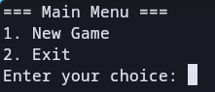
Figure 1 - Ůvodní menu
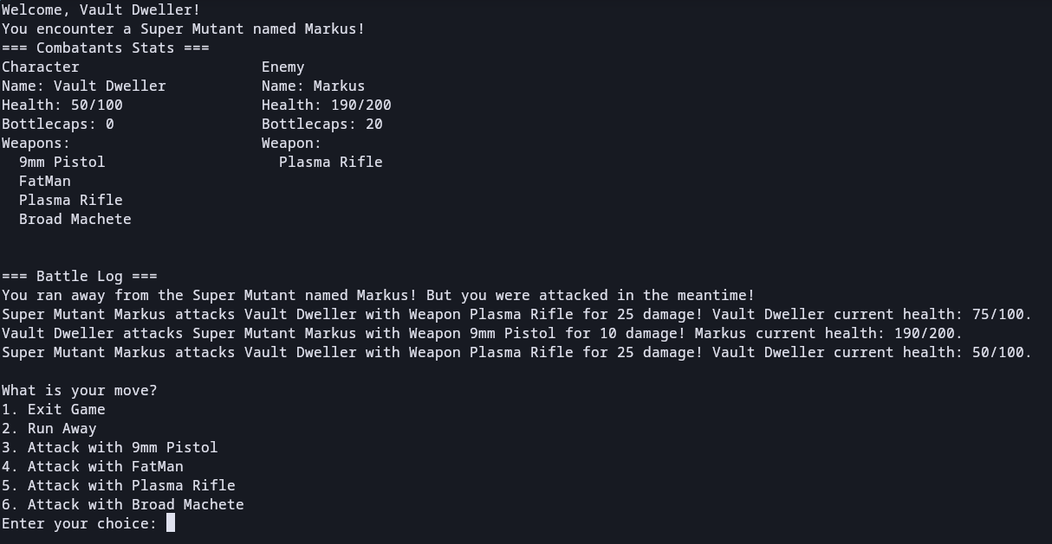
Figure 2 - Hlavní herní menu
Figure 3 - Nepřítel
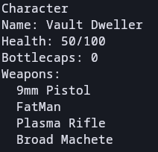
Figure 4 - Info o hlavní postavě
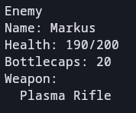
Figure 5 - Info o nepříteli
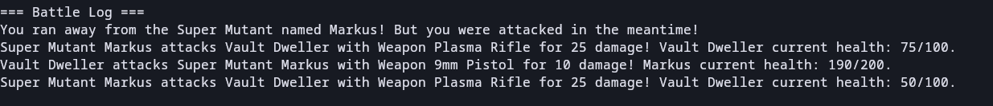
Figure 6 - Info o bitvě
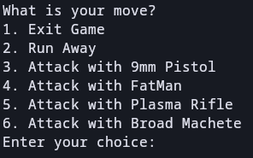
Figure 7 - Hráčovy možnosti

Úprava hry podle hráče
- Hráč si může upravit následující
  - Zbraně
  - Nepřátele
  - Hlavní postavu
- Všechny tyto věci jsou dostupné k úpravě v složce ./data v stejném adresáří, v kterém je herní bínární soubor
  - weapons.csv – Pro úpravu zbraní
    - V formátu:
    - {Typ},{ID},{Jméno},{Damage},{Šance na hit},{Počet hitů na kolo}
  - enemies.csv – pro úpravu nepřátel
    - V formátu:
    - {Typ},{Jméno},{Maximální HP},{BottleCaps}
  - character.csv – Pro úpravu hlavní postavy
    - V formátu:
    - {Jméno},{Maximální HP},{BottleCaps},{ID Zbraně 1},{ID zbraně 2}...

Kompilace
- Project používá CMake pro kompilaci
- Prvně musíme v Root projektu vytvořít složku build/
- Poté se do ni přesunout
- Napsát „cmake ..“
- Napsát „make“
- A spustit binární soubor

Závěr
- Hra je velice jednoduchá, ale splňuje požadavky
- Hráč si může hru upravit hru

